Варіант 1
У завданнях 1 і 2 виберіть правильну відповідь.
1. Знайдіть похідну функції f(х) = х⁸ - 3x⁴ - x + 5.
A. 8х⁷ - 12х³ - х + 5.
Б. 8х⁷ - 12х³ - х.
B. 8х⁷ - 12х³ - 1.
Г. 8х⁸ - 3х³.
2. Знайдіть f’(x), якщо f(х) = √х + е².
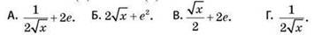
3. Установіть відповідність між функцією (1-3) та значенням похідної цієї функції в точці х₀ = п (А-Г).
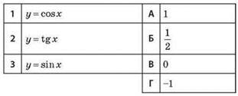
4 (3 бали). Знайдіть похідну функції f(х) = (x² + 3х)√х. Обчисліть: 1) f’(9); 2) f’(1/4).
5 (4 бали). При яких значеннях х похідна функції 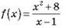 є від’ємною?
Варіант 2
У завданнях 1 і 2 виберіть правильну відповідь.
1. Знайдіть похідну функції f(х) = х⁷ - 4х⁵ + 2х - 1.
A. 7х⁷ - 20х⁵ + 2х.
Б. 7х⁶ - 20х⁴ + 2.
B. 7х⁶ - 20х⁴ + 2х - 1.
Г. 7х⁶ - 5х⁴.
2. Знайдіть f'(х), якщо f(х) = ctg10 + lnх.
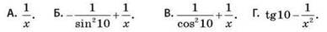
3. Установіть відповідність між функцією (1-3) та значенням похідної цієї функції в точці х₀ = π/6 (А-Г).
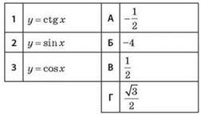
4 (3 бали). Знайдіть похідну функції f(х) = √х(3х - х²). Обчисліть: 1) f’(9); 2) f’(1/4).
5 (4 бали). При яких значеннях х похідна функції 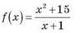є від’ємною?

